**Xcaret transforma su modelo de operación para enriquecer la experiencia del visitante**

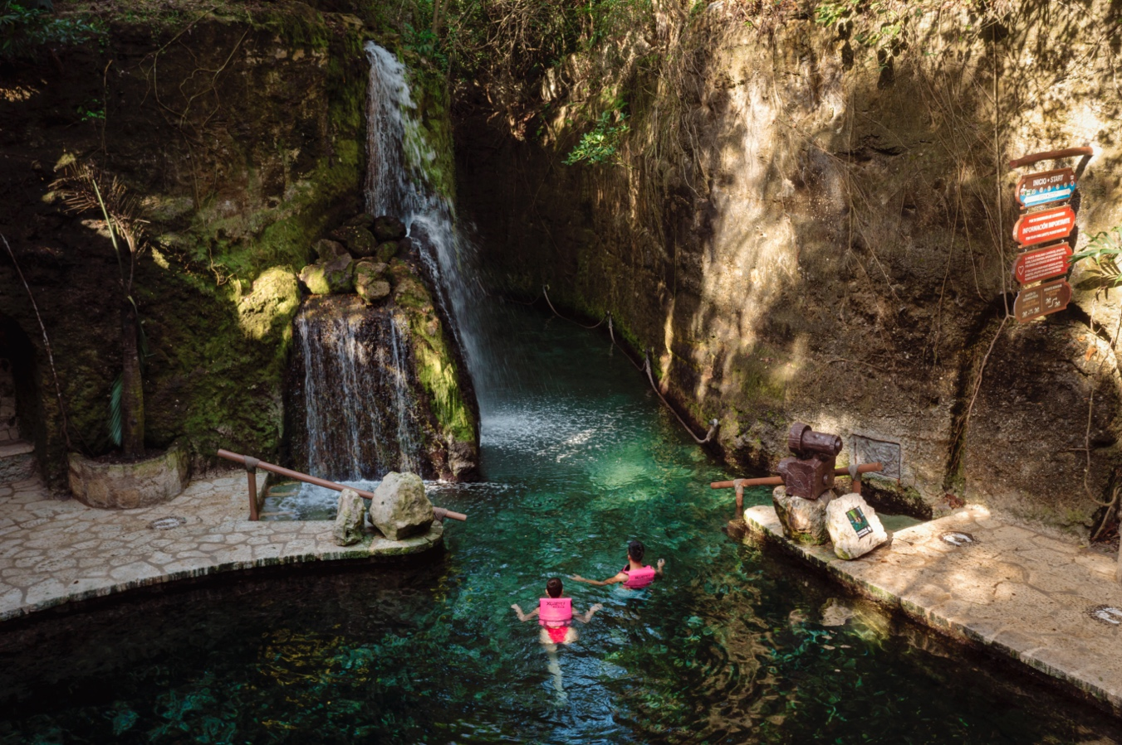

*Reconocido como uno de los destinos turísticos más valorados del mundo, Xcaret evoluciona para ofrecer a sus visitantes una vivencia más enriquecedora y auténtica, a través de un enfoque operativo que prioriza la calidad, el servicio y la cercanía con los valores que hacen único a este lugar.*

**Xcaret, Riviera Maya, México. Julio 17, 2025.** En Parque Xcaret, cada visitante es parte esencial de una experiencia profundamente mexicana, diseñada para inspirar, emocionar y conectar con lo más auténtico de México. Fiel a su compromiso con la excelencia, el parque anuncia la implementación de un modelo operativo renovado que fortalece esta visión y permite llevar la experiencia al siguiente nivel.

Esta transformación reafirma un camino que el parque ha seguido desde sus orígenes: impulsar una forma de viajar que valore el entorno, la cultura y la calidad de cada experiencia. El nuevo modelo contempla un **número definido de accesos disponibles por día**, lo que permite brindar una mejor atención, recorridos más fluidos y una mayor libertad para disfrutar del parque.

Gracias a su cultura de servicio, todos los parques de Grupo Xcaret son los primeros y únicos en contar con la certificación de **Forbes Travel Guide**, el referente internacional más importante en estándares de hospitalidad, servicio y calidad. Esta distinción no solo reafirma su liderazgo global, sino que impulsa al grupo a seguir innovando y a encabezar una nueva conversación en la industria turística.

*“Xcaret ya es una experiencia excepcional, y estamos listos para hacerla aún más extraordinaria. No solo ofrecemos instalaciones de primer nivel, también brindamos experiencias únicas, excelencia gastronómica y un profundo compromiso con el entorno. Esta evolución responde a nuestro deseo de dar más: más calidad, más conexión y más momentos inolvidables”,* señaló **Luis Carlos Velázquez**, Chief Marketing Officer de Grupo Xcaret.

En línea con esta visión, Xcaret fortalece su apuesta por un viajero que busca una conexión auténtica con el destino, que valora el respeto al patrimonio natural y cultural, y que busca experiencias más significativas.

Esta iniciativa responde a una tendencia global en la que los viajeros valoran cada vez más la autenticidad, el cuidado del entorno y el propósito detrás de cada vivencia. Por ello, se **recomienda a todos los visitantes reservar con anticipación**, no solo para asegurar su entrada en fechas clave, sino para disfrutar de una experiencia diseñada bajo los más altos estándares de hospitalidad, sostenibilidad y excelencia gastronómica.

**Xcaret no es un lugar más en el mundo. Es un mundo en sí mismo.**

**Hoy más que nunca, vale la pena planearlo con tiempo y asegurar el acceso a una vivencia auténtica e inolvidable.** Para más información visita [www.xcaret.com](http://www.xcaret.com) y [@xcaretpark](https://www.instagram.com/xcaretpark/?hl=es-la) en redes sociales.

**Acerca de Grupo Xcaret**

Grupo Xcaret es una empresa 100% mexicana, con más de 30 años ofreciendo experiencias únicas e inolvidables a sus visitantes, inspiradas en el respeto por la naturaleza, la cultura y la vida. Su trayectoria en la recreación turística sostenible inició en 1990. Cuenta con: 1) parques, bajo la que opera los parques más emblemáticos de Cancún y la Riviera Maya - Xcaret, Xel-Há, Xplor, Xplor Fuego, Xoximilco y Xenses; 2) hoteles, unidad de negocio que inició operaciones con la apertura en 2017 de Hotel Xcaret México, Hotel Xcaret Arte, y La Casa de la Playa, y 3) tours, en los que se ofrecen recorridos únicos por Xichén, Cobá, Tulum, su tour Xenotes y 4)naviera con Xcaret Xailing donde ofrece traslados de Cancún a Isla Mujeres y de Playa del Carmen a Cozumel en ferry, también ofrecen experiencias únicas en catamaranes y yates.